LE CROSS

SEPTEMBRE 2019

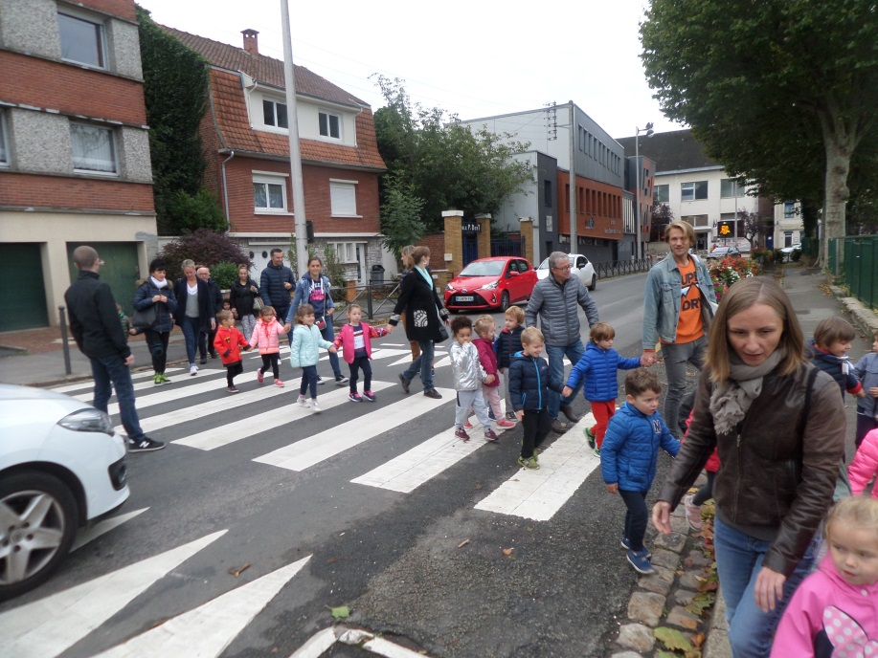Lundi 30 septembre 2019, nous partons vers 9h15 de la classe pour nous rendre au stade d’honneur de Béthune…. Le cross nous attend !!!



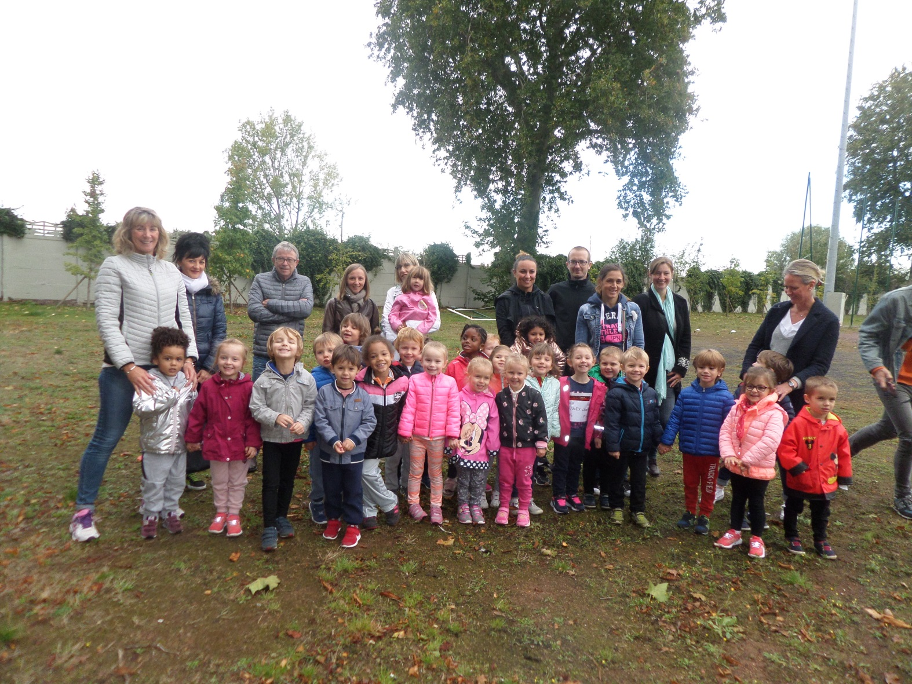

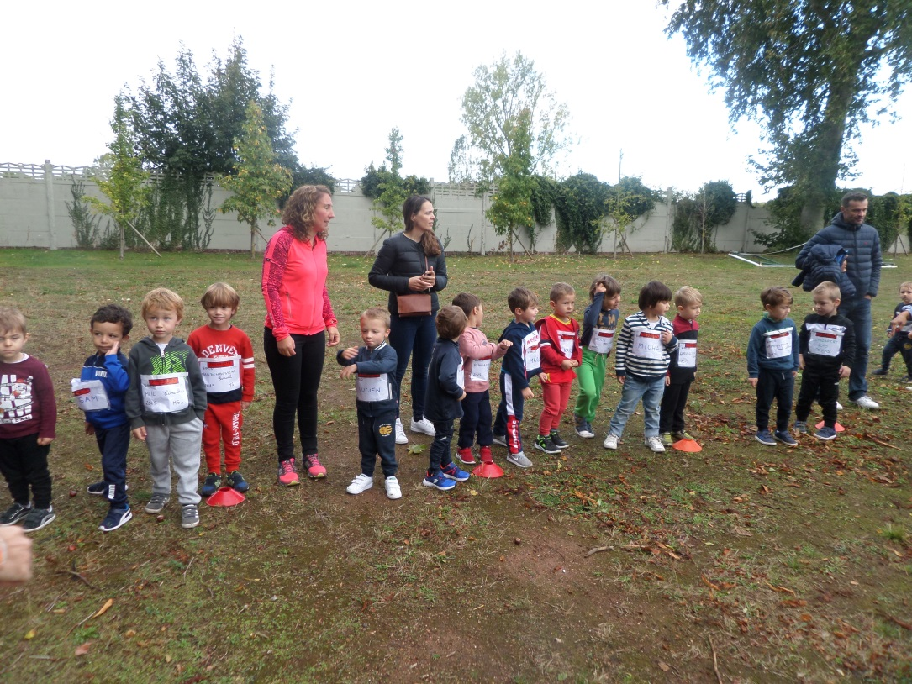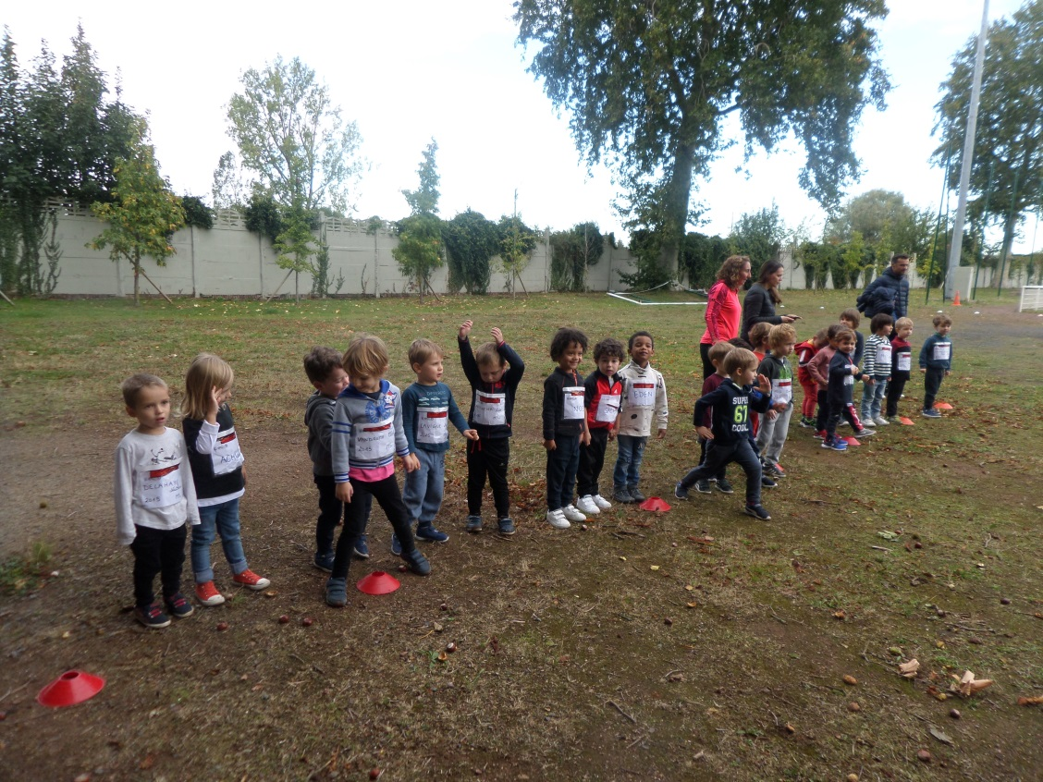Nous voici sur la ligne de départ….

**1, 2, 3, PARTEZ !...**

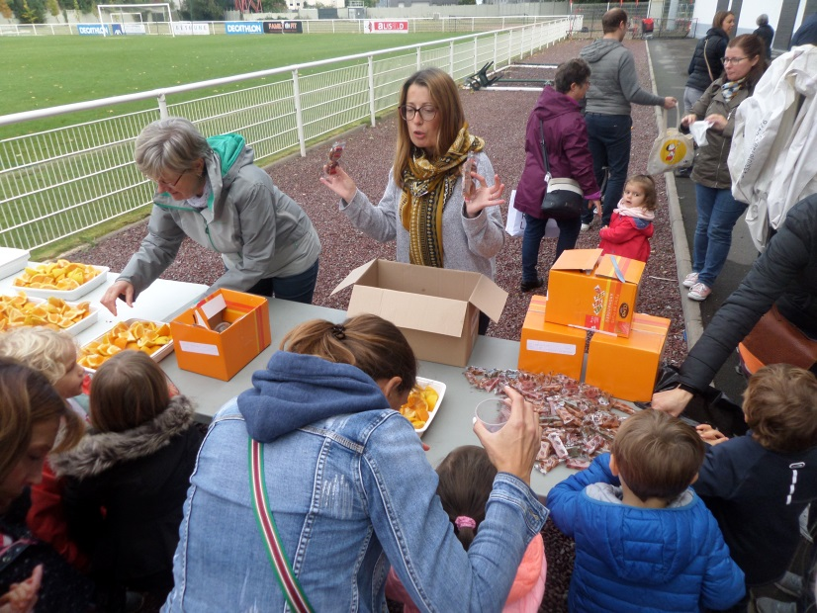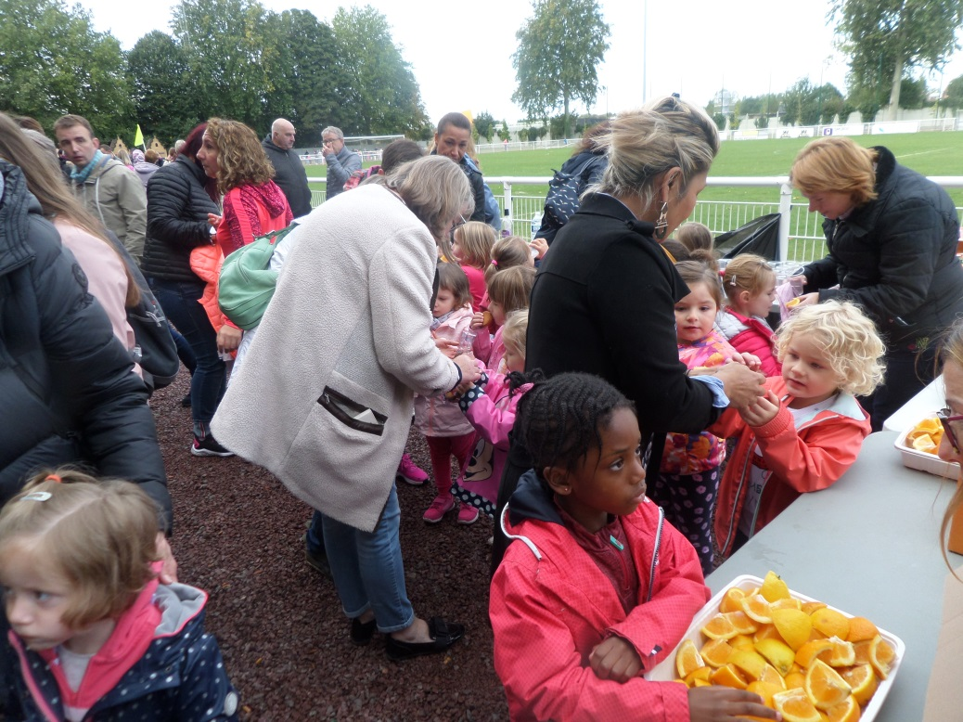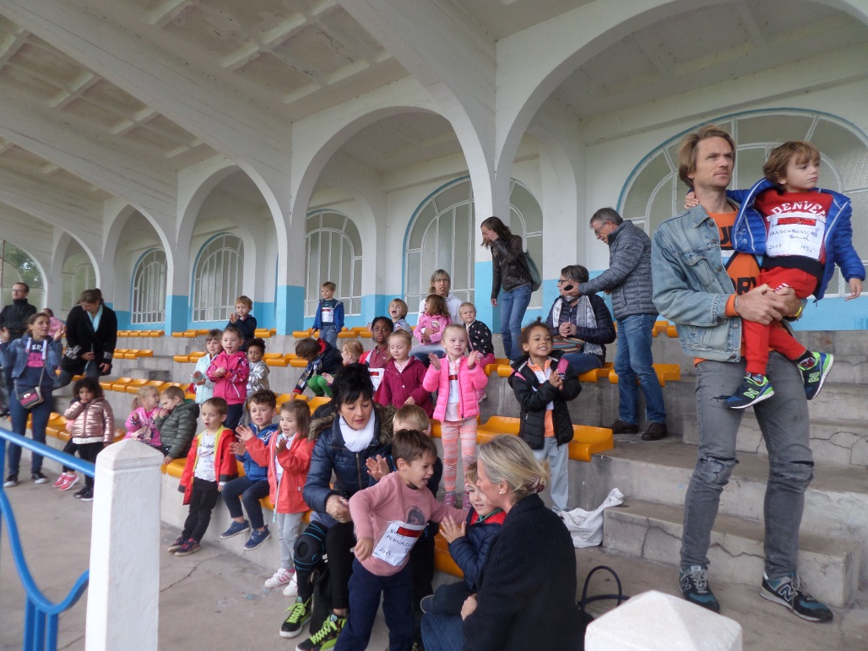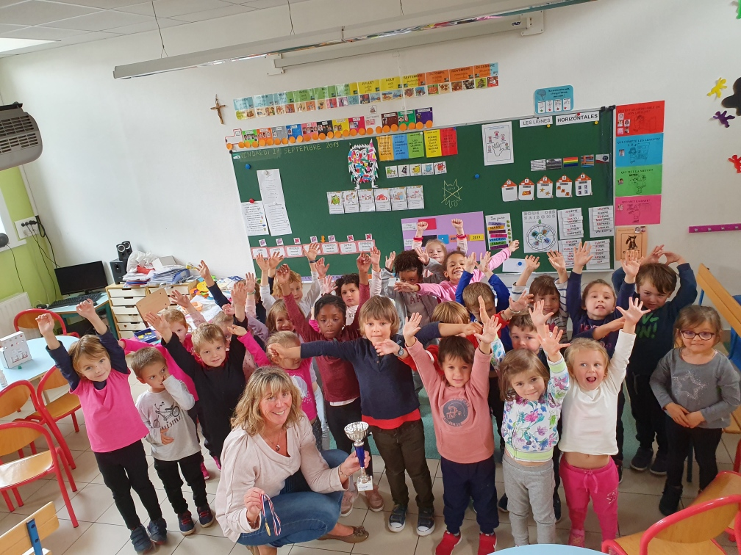Après l’effort, le réconfort ! Un copieux ravitaillement attend nos petits coureurs…

L’après-midi, Mme Maes vient nous remettre une coupe ainsi qu’une médaille, représentatives de l’effort collectif de notre classe…

**UN GRAND BRAVO à tous nos petits champions…**

Avant de repartir à l’école, nous prenons le temps d’encourager nos amis de la GS, du CP et du CE1…